**学习“习近平对职业教育工作作出重要指示”讲话精神教职员工会议**

**闽侯县美术中等职业学校**

全国职业教育大会4月12日至13日在京召开，会上传达了习近平重要指示和李克强批示。中共中央政治局委员、国务院副总理孙春兰出席会议并讲话。她指出，要深入贯彻习近平总书记关于职业教育的重要指示，落实李克强总理批示要求，坚持立德树人，优化类型定位，加快构建现代职业教育体系。要一体化设计中职、高职、本科职业教育培养体系，深化“三教”改革，“岗课赛证”综合育人，提升教育质量。要健全多元办学格局，细化产教融合、校企合作政策，探索符合职业教育特点的评价办法。各地各部门要加大保障力度，提高技术技能人才待遇，畅通职业发展通道，增强职业教育认可度和吸引力。

5月24日下午，学校在教师大会上组织全体教职工学习“习近平对职业教育工作作出重要指示精神”。

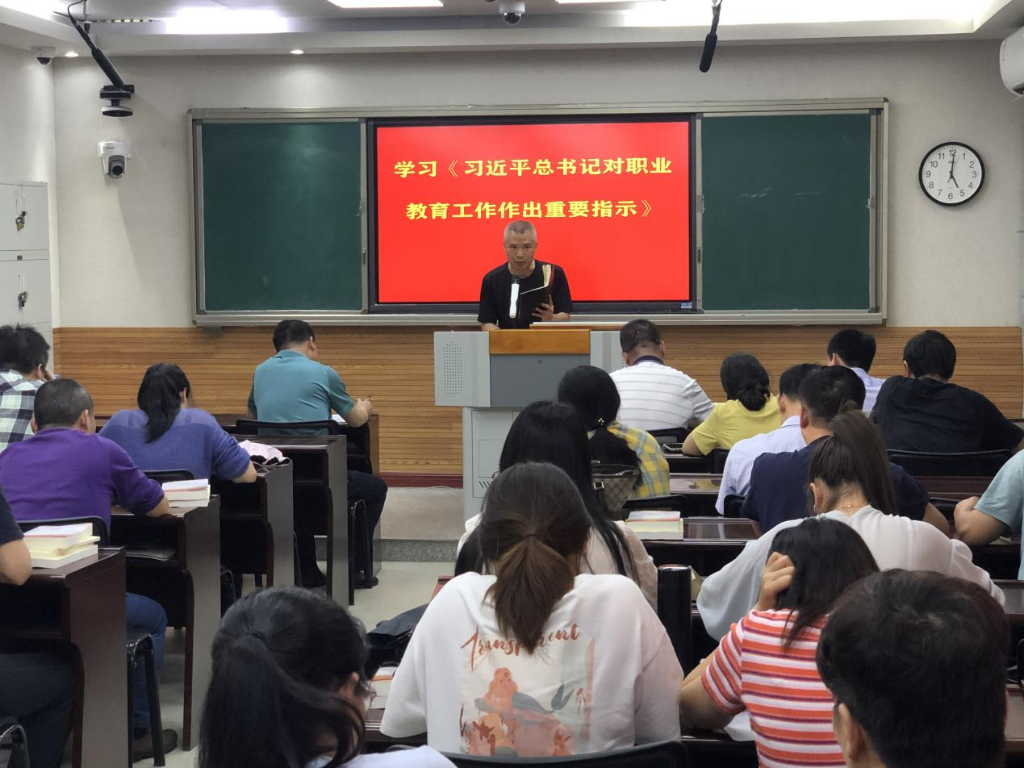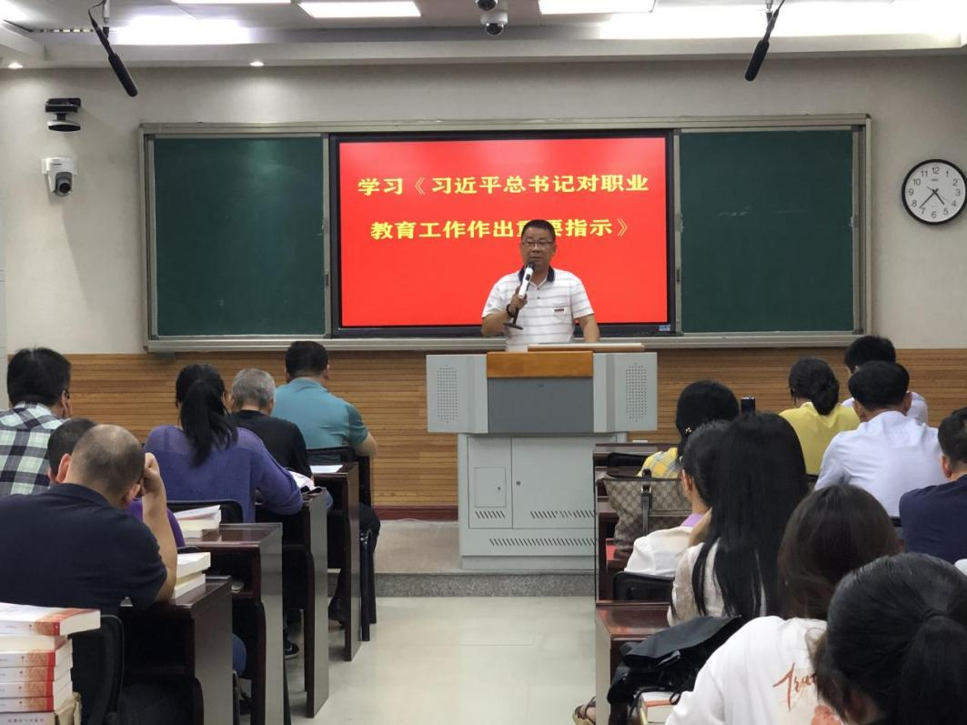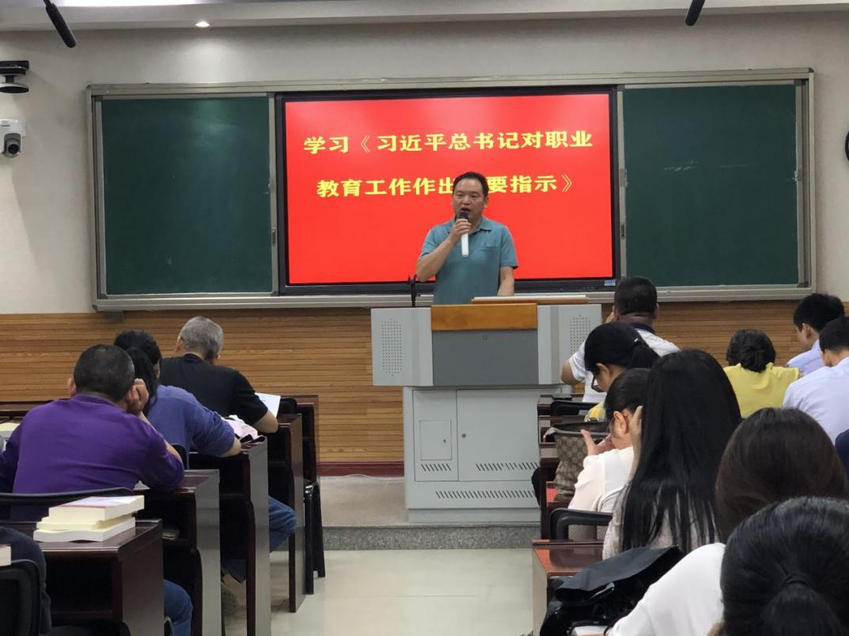

校领导和大家一起学习了《习近平对职业教育工作作出重要指示》精神，并要求培训处、专业组要动起来，抢抓机遇，增强校企合作，加大社会培训力度，从而推动学校向高层次发展。

最后，校领导结合我校具体情况布置了下阶段的重点工作任务。强调，安全教育工作要常抓不懈，管理要持之以恒。希望各处室加强配合，特别是教务处要努力提高学生的技能竞赛成绩，希望教师教学能力比赛有重大突破。新学年学校将搬入新校区，全体美职师生要以此为契机，大力发展我校职业教育，服务于福州高新区地方产业。

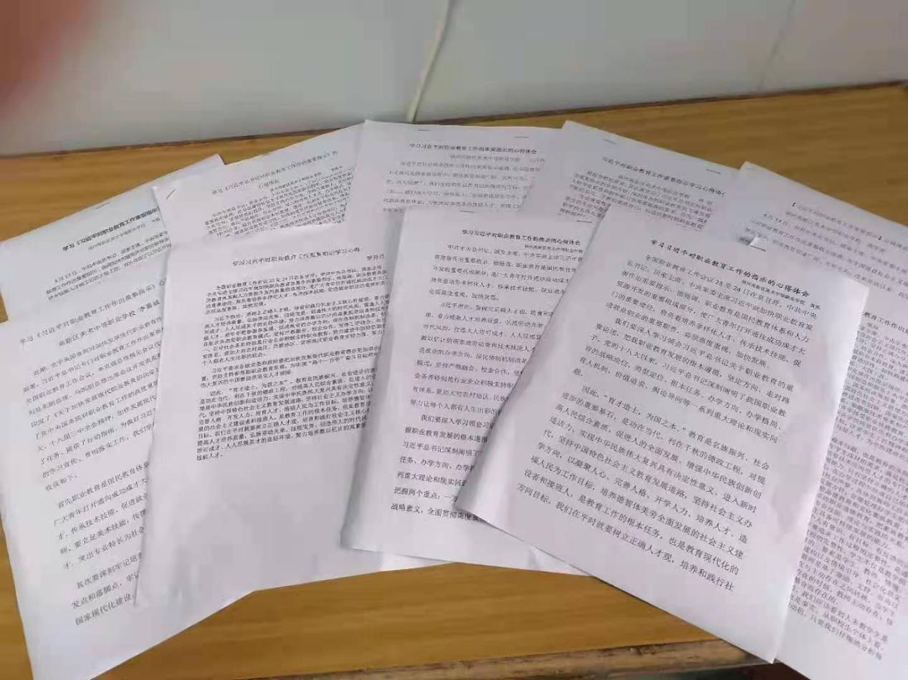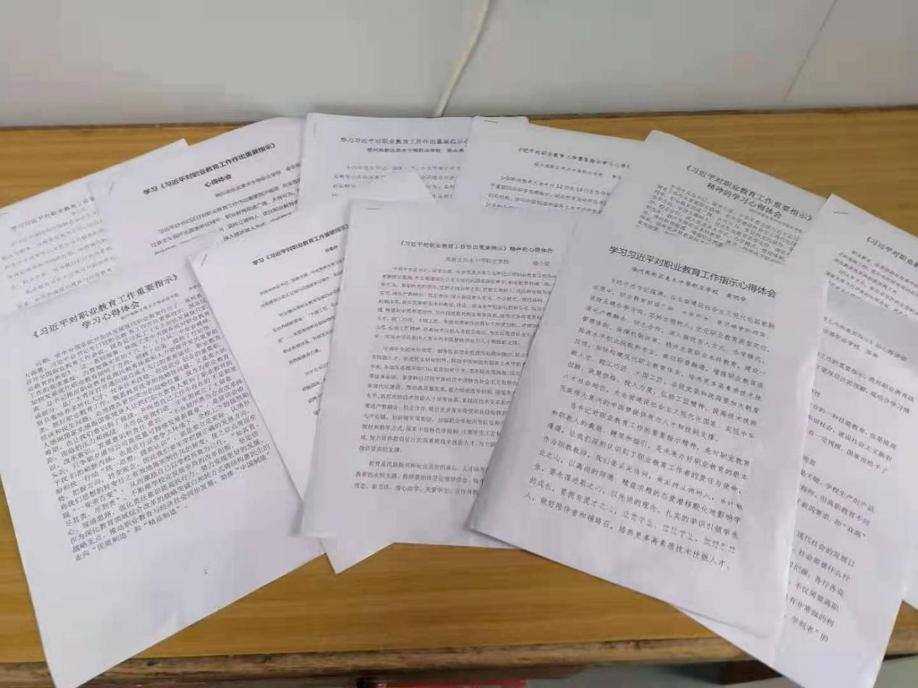

闽侯县美术中等职业学校

2021年5月24日